15º CONGRESO MUNDIAL DE PRÁCTICAS FILOSÓFICAS (15th ICPP)

La práctica filosófica para crear relaciones humanizantes y contextos de paz

INFORMACIÓN GENERAL
¿Qué son los ICPP?
Los ICPP son los Congresos Internacionales más grandes en el campo de la práctica filosófica. Los ICPP desde 1994 han concentrando a los filósofos prácticos y aplicados más importantes de la esfera internacional como Lou Marinoff, Gerd Achenbach, Ran Lahav, Neri Polastri, Karin Murris, Óscar Brenifier, Ora Gruengard, Peter Raabe, Peter Harteloh, Anders Lindseth, Leon de Hass, Lydia Amir y José Barrientos entre otros, abordando los campos más diversos de aplicación como la consultoría filosófica, filosofía para niños y jóvenes, talleres filosóficos aplicados en áreas diversas, cafés filosóficos, filosofía para organizaciones, etc. La práctica filosófica responde a una preocupación fundamental: la necesidad de aplicaciones para la filosofía y la necesidad de la filosofía por parte de la sociedad. Así, desde los años 70’s y 80’s del siglo pasado, grandes exponentes en este campo han afirmado que la labor de la filosofía tiene que ver con acercarse a los individuos, a los grupos y las organizaciones. De este modo se han construido múltiples metodologías, fundamentos teóricos y materiales, con el fin de destacar que la filosofía debe vincularse con una tarea educativa, interactiva y aplicada.

Historia de los ICPP
En 1994 se realizó el primer Congreso Internacional de Prácticas Filosóficas (International Conference of Philosophical Practice) en Vancouver y desde entonces los ICPP se han desarrollado cada uno o dos años en distintos lugares del mundo. Han sido sede de estos Congresos países como Canadá, España, Alemania, Holanda, EEUU, Reino Unido, Dinamarca, Corea del Sur, Grecia, Serbia, Suiza, Italia, etc. Este año es motivo de gran orgullo porque nos encontramos frente al primer Congreso Internacional de Prácticas Filosóficas a realizarse en Latinoamérica en el año 2018, específicamente en México.

OBJETIVO Y MARCO DEL EVENTO

OBJETIVO GENERAL
Favorecer el desarrollo académico, educativo y personal de nuestros asistentes a través del intercambio y presentación de conferencias, talleres, actividades, páneles y ponencias de filósofos prácticos de todos los lugares del mundo.

INSTITUCIONES QUE CONVOCAN
El Centro Educativo para la Creación Autónoma en Prácticas Filosóficas (CECAPFI) en conjunto con la Universidad Nacional Autónoma de México (UNAM), el Colegio de Ciencias y Humanidades (CCH), el Centro Latinoamericano de Filosofía Para Niños (CELAFIN), la Universidad Vasco de Quiroga (UVAQ), la Federación Mexicana de Filosofía Para Niños, el Observatorio Filosófico de México, el Centro de Cooperación Regional para la Educación de Adultos en Latinoamérica y el Caribe (CREFAL), Roma 3 University de Italia, la American Philosophical Practitioners Association (APPA), Departamento de Didácticas Específicas de la Universidad Autónoma de Madrid, España (UAM), la Facultad de Filosofía y Letras de la Universidad de Chile, el Instituto Salesiano de Estudios Superiores de México (ISES), el Centro de Filosofía Para Niños Newland, el Centro de Documentación en Filosofía Latinoamericana e Ibérica de México (CEFILIBE), el Instituto de Prácticas Filosóficas de Francia (IPP), el Grupo el Pensadero de Argentina, el Proyecto de Práctica filosófica Búho Rojo, el Café Filosófico Búho Rojo de Perú, Philo-Practice Agora de EEUU, el International Research program Wisdom (W3P), la Revista Internacional de Práctica Filosófica Haser, el Centro de Estudios e Investigación en Filosofía Francesa de Rosario, Argentina (CIFRA), la Editorial Novedades Educativas de Argentina, el Instituto de Filosofía Guadalaja, México (IF), Dramatic Philosophy de Australia, Café Filosófico de Esther Charabati de México, la Hellenic Society for Philosophical Practice de Grecia, Consulenza Filosofica de Italia (SUCF), la Korean Society of Philosophical Practice, la Soka Gakkai de México y la Asociación Filosófica del Uruguay (AFU).

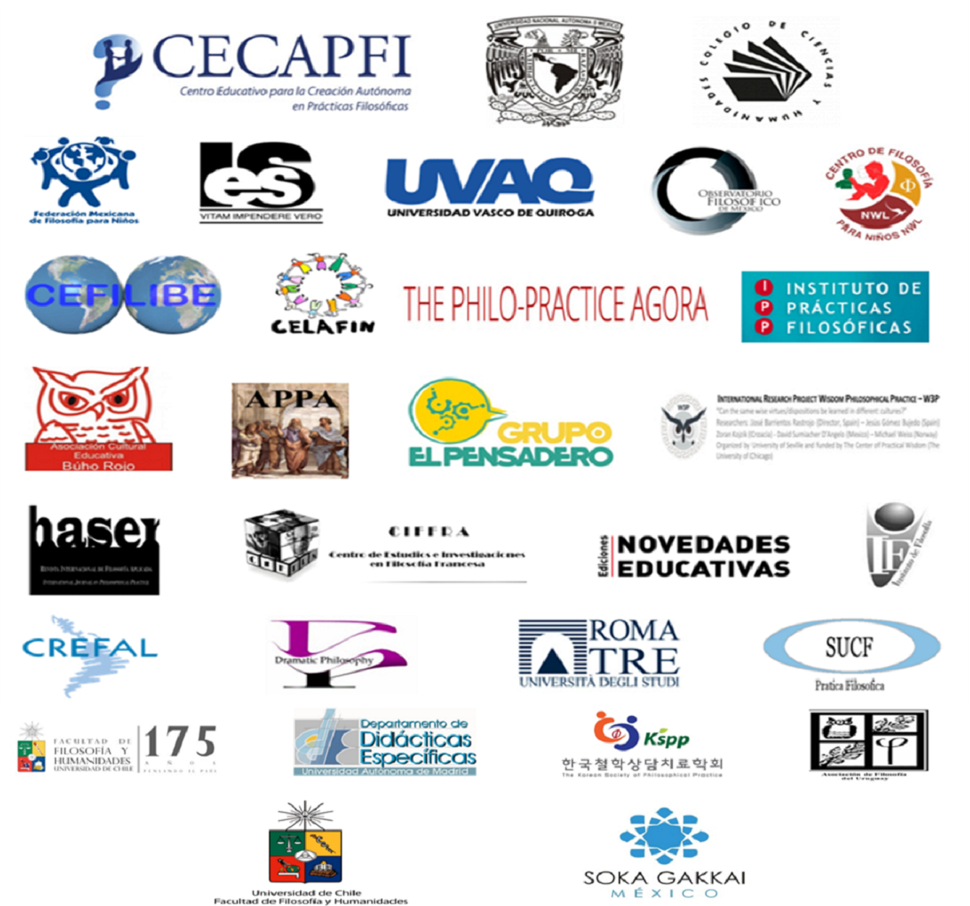

COMITÉ ACADÉMICO
Gerd Achembach (Germany), Lou Marinoff (USA), Ran Lahav (Israel), Peter Raabe (Canada), Peter Harteloh (Netherlands), Anders Lindseth (Norway), Young Rhee (South Korea), Oscar Brenifier (France), Detlef Saude (Switzerland), Leon de Haas (Netherlands), David Sumiacher (Mexico-Argentina), Tetsuya Kono (Japan), Jorge Humberto Dias (Portugal), Mike Roth (Germany), José Barrientos Rastrojo (Spain), Walter Kohan (Brazil), Mónica Cavallé (Spain), Lucie Antoniol (Belgium), Guro Hansen Helskog (Norway), Félix García Moriyón (Spain), Paulina Ramírez (Mexico), Miguel Angel Zapotitla (Mexico), Virginia Sánchez (Mexico), Ángel Alonso (Mexico), Carmen Zavala (Perú), Neri Polastri (Italy), Riella Moryahim (Israel), Michael Noah Wiess (Norway), Víctor Rojas (Colombia), Lydia Amir (Israel), Ora Gruendard (Israel), Soraya Tonsich (Argentina), Enrique Rendón (Mexico), Viktoria Cherneko (Russia), Leslie Cázares (Mexico), Alexsandar Fatic (Serbia), Angélica Enríquez (Mexico), Eugenio Echeverría (Mexico), Ricardo Cano (Mexico), Enrique Maraver (Mexico), José Ezcurdia (Mexico), Paola Zamora (Mexico), Narelle Arcidiacono (Australia), Julián Macías (Argentina), Olga Grau (Chile), Giancarlo Marinelli (Italy), Mauricio Langón (Uruguay), Víctor Florencio Ramírez (Mexico), Constantinos Athanasopoulos (Greece), Josefina Díaz (Mexico), Eloísa González (Mexico), Samuel Guerra Bravo (Ecuador), Víctor Hugo Galván (Mexico), Raúl Trejo (Mexico), Esther Charabati (Mexico), Mercedes García Márquez (España).

CONVOCATORIA PARA PARTICIPACIONES

Tipos de participaciones:
- Taller
- Presentación teórica interactiva
- Relato de experiencia
- Presentación de libro
- Cartel filosófico

Líneas temáticas:
- Historia de la filosofía y su relación con la práctica filosófica
- Reflexiones sobre práctica filosófica como disciplina epistémica (comprensión de la disciplina, marco ético de la práctica filosófica, etc.)
- Filosofía para/con niños
- Consultoría filosófica
- Talleres y aplicaciones de la filosofía con grupos diversos (mujeres, grupos vulnerables, pacientes en hospitales, ejército, etc.)
- Filosofía con organizaciones
- Didáctica de la filosofía
- Nuevos desafíos de la práctica filosófica
- Práctica filosófica en la educación
- Filosofía en espacios públicos

Llena tu Ficha de inscripción disponible al final de esta convocatoria y envíala a contacto@cecapfi.com antes del 31 de marzo de 2018

Todos los envíos serán revisados por nuestro Comité Académico quien brindará apoyo y orientación a nuestros ponentes

FECHA, LUGAR, SEDE Y COSTOS
Fecha: 25 al 29 de junio de 2018

Ciudad: Ciudad de México, México.
Sede: Universidad Nacional Autónoma de México (UNAM) (https://www.unam.mx/)

Dirigido a: Filósofos, educadores, psicólogos, maestros, coordinadores, líderes, emprendedores, abogados, médicos, ingenieros, público en general.

Costos:
- México, Latinoamérica, África, países de economías emergentes: $1,200 mxn (A partir del 1 de octubre hasta 28 de febrero de 2018). Luego el costo aumentará a $1,400 mxn a partir de marzo 2018.

- Europa, EEUU, Canadá, Japón, Corea del Sur, Israel, Taiwán, Singapur, Australia: US $110 A partir del 1 de octubre hasta 28 de febrero de 2018). Luego el costo aumentará a US$120 mxn a partir de marzo 2018.

El costo incluye:
- Cena de inicio y cena de cierre
- Materiales y regalos por persona
- Coffee Break durante todo el evento
- Acceso a todas las actividades del Congreso

Realiza tu pago por alguna de estas dos formas:
- Depósito por PayPal a la cuenta: contacto@cecapfi.com cubriendo el costo correspondiente y agregando $70 MXN o $6 USD al monto total (este pago tiene un recargo por los costos de operación de Paypal).

- Depósito bancario. BBVA BANCOMER a nombre de Centro Educativo para la Creación Autónoma en Prácticas Filosóficas. No. de Cta. 0195803950, CLABE 012420001958039509, BIC code /SWIFT: BCMRMXMM, ABBA: 021000021.

Si requieres factura, solicita el formato de facturación y agrega el 16% extra.

Llamado especial: En este ICPP se realizará la compilación de una lista de las Universidades e Instituciones de Nivel Superior que imparten algún programa, materia, posgrado o proyecto en relación a las prácticas filosóficas. Esto será publicado para compartir con la comunidad internacional. ¡En este momento tenemos una lista de casi 60 Universidades! Esperamos que los que aún no han enviado información nos apoyen con esta valiosa contribución para el desarrollo de nuestra disciplina. Se adjunta al final de la convocatoria un formato para completar si es que trabajas o conoces Universidades que posean esta característica. Por favor envíalo a contacto@cecapfi.com

¡Les dejamos un gran saludo y esperamos pronto encontrarnos con ustedes!

Comité Organizador

David Sumiacher
Paulina Ramírez
Miguel Ángel Zapotitla
Ángel Alonso
Virginia Sánchez

